北京工业大学
2022-2023学年 第1学期
信息学部

课程名称： | 计算机网络实验
报告性质： | □作业报告 █实验报告
课程代码： | 0008153 | 教学班名称： | (2022-2023-1)-0008153-1
任课教师： | 朱婉婷 | 学分： | 1
学时： | 32 | 课程性质： | 实践环节必修课
实验编号： | 4 | 班级： | 200803
学号： | 20080309 | 姓名： | 常兴阳

实验四：地址解析协议（ARP）实验报告

日期 2022.10.25 地点 软件楼505-506 姓名 常兴阳 成绩
一、实验目的
本实验是对应计算机网络课程中网络层所学习的ARP协议的内容。通过实验，理解ARP协议的工作原理。通过抓取网络中的数据包，学习在以太网协议框架中ARP协议数据大小和ARP协议中请求和响应报文的区别。

二、实验内容
1、通过Wireshak抓取ARP数据包，理解ARP协议的工作原理；
2、分析以太网协议框架中ARP协议数据大小，区分ARP协议中请求和响应报文的不同之处。

三、实验环境
1、主机：华为笔记本Matebook D15
2、系统：Windows 10 21H1专业版
3、终端：Windows PowerShell
4、抓包工具：WiresharkPortable Stable Release (4.0.0)
5、校园网网络环境：
(1)网络连接方式：无线连接
(2)默认网关地址：10.26.47.254
(3)主机IP地址：10.18.25.135
(4)子网掩码：255.255.255.0
(5)MAC地址：60-F2-62-D5-7D-B6

四、实验步骤
1、在Windows命令模式下利用arp -a命令，查看本机的ARP缓存表。
2、打开Wireshark软件，双击本次实验正在使用的网络接口，开始进行抓包。
3、利用arp -d * 命令或arp –d命令清空本机的ARP缓存表。
4、使用过滤表达式对捕获的数据包进行初步筛选。eth.addr == [本机MAC地址] && arp
5、从中选取本机与默认网关交互的一组ARP数据包
6、观察ARP请求分组格式，并进行分析
7、观察ARP响应分组格式，并进行分析
8、绘制ARP响应分组格式（包括以太网帧首部）：
*思考题 ：主机的ARP缓存中已存储了目标主机的MAC地址，在维护阶段，ARP请求分组的发送内容有何异同

五、实验结果及分析
1-2、利用arp -a命令，查看本机的ARP缓存表; 利用arp -d * 命令或arp –d命令清空本机的ARP缓存表。
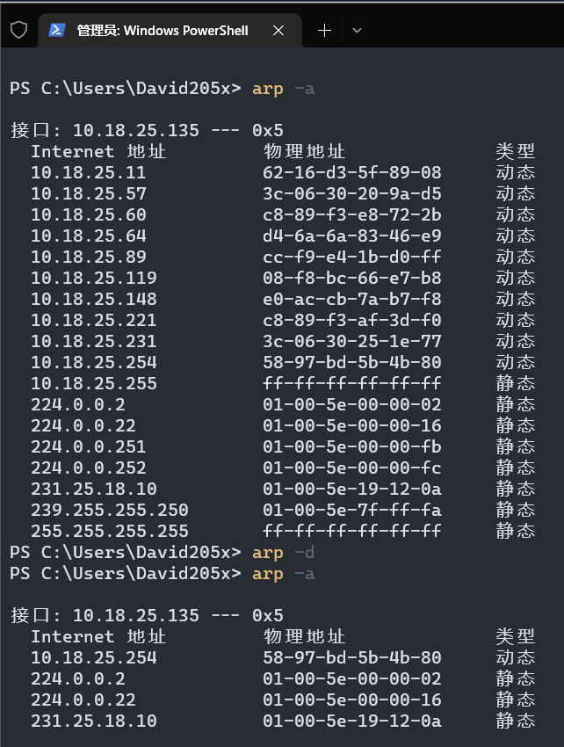

3-4、使用Wireshark筛选抓取eth.addr == 60-F2-62-D5-7D-B6 && arp的数据包。
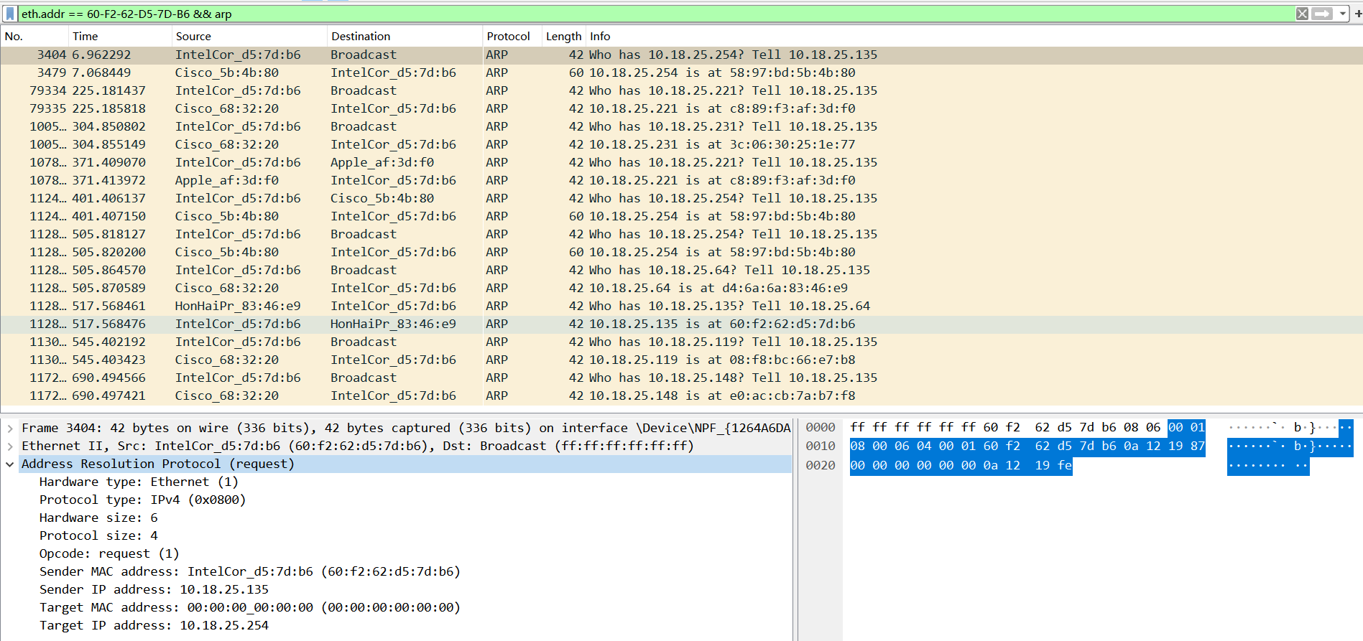

5、从中选取本机与默认网关交互的一组ARP数据包
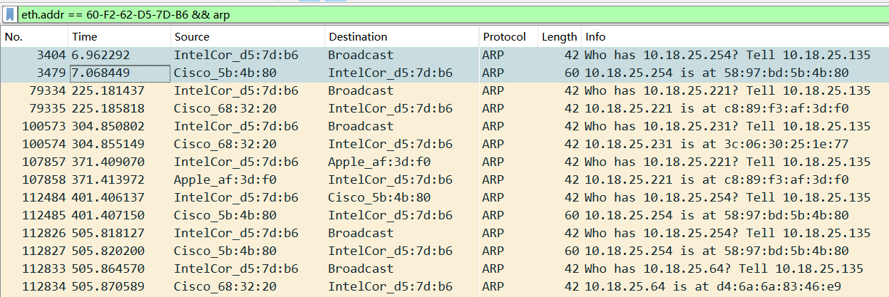

6、观察ARP请求分组格式，并进行分析
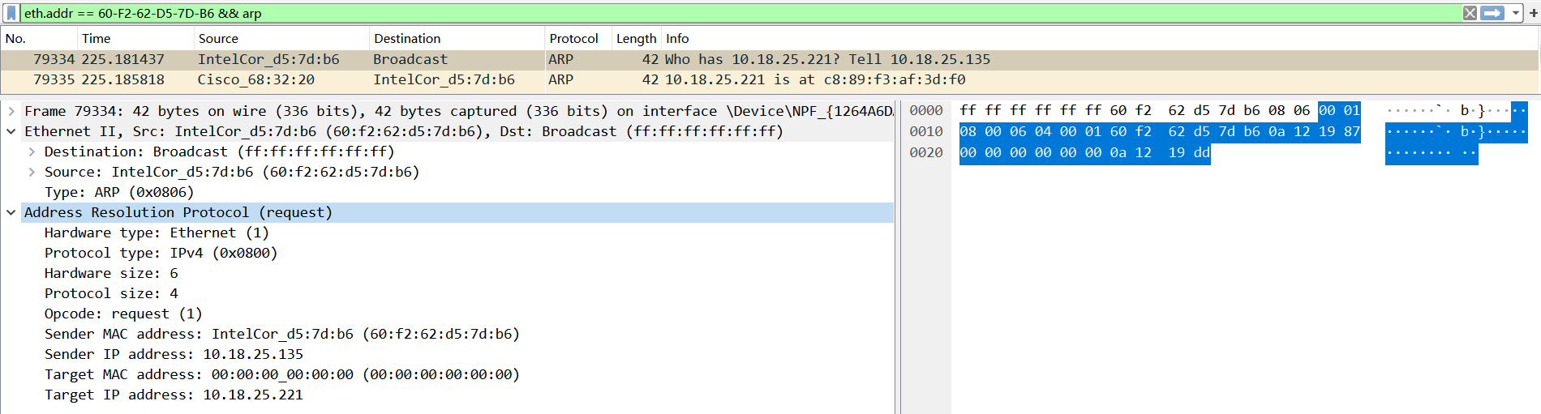

硬件  类型 | 协议  类型 | 硬件地址长度 | 协议地址长度 | 操作  类型 | 源MAC  地址 | 源IP  地址 | 目的MAC地址 | 目的IP地址
Ethernet | IPv4 | 6 | 4 | Request(1) | 60:f2:62:d5:7d:b6 | 10.18.25.135 | 00:00:00:00:00:00 | 10.18.25.254
由于主机的ARP缓存已经清空，因此主机已经不知道目标的MAC地址，所以目的MAC地址部分为全0的地址，目的IP地址为网关IP地址

7、观察ARP响应分组格式，并进行分析
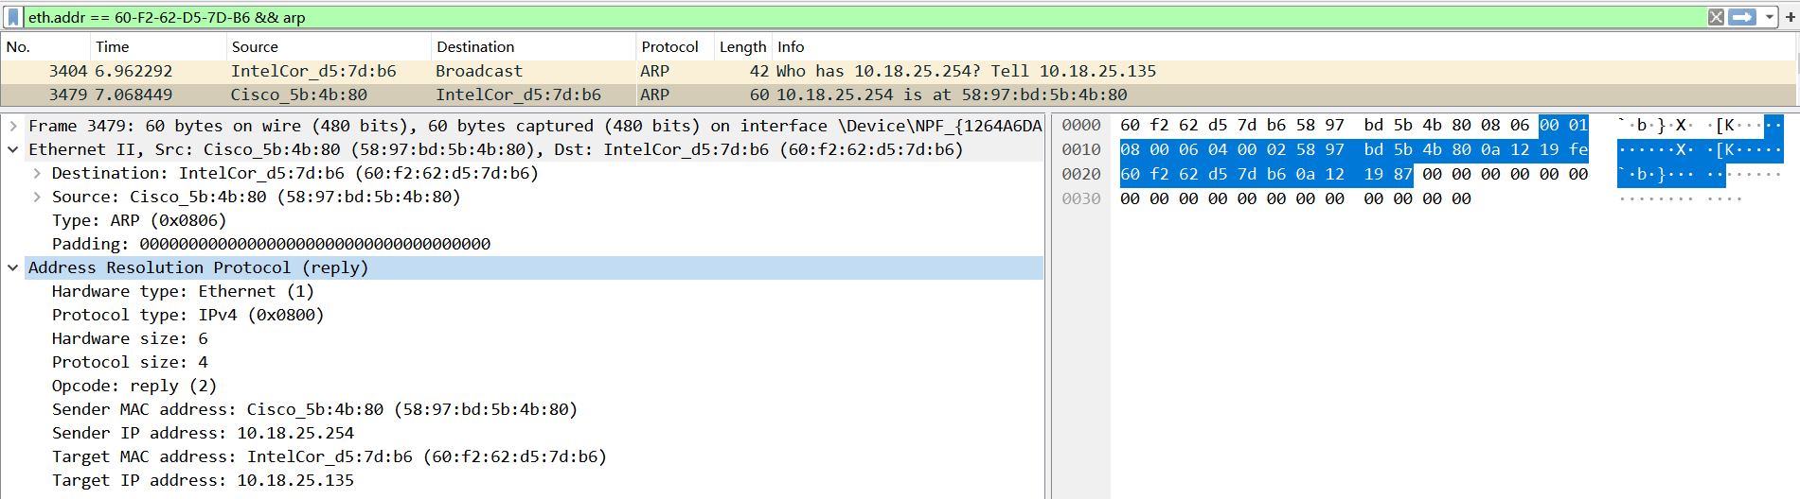

硬件  类型 | 协议  类型 | 硬件地址长度 | 协议地址长度 | 操作  类型 | 源MAC  地址 | 源IP  地址 | 目的MAC地址 | 目的IP地址
Ethernet | IPv4 | 6 | 4 | Reply(2) | 58:97:bd:5b:4b:80 | 10.18.25.254 | 60:f2:62:d5:7d:b6 | 10.18.25.135

8、绘制ARP响应分组格式（包括以太网帧首部）：
以太网帧首部 |  |  | ARP响应分组
目的MAC地址 | 源MAC地址 | 上层协议类型 | 硬件  类型 | 协议  类型 | 硬件地址长度 | 协议地址长度 | 操作  类型 | 源MAC  地址 | 源IP  地址 | 目的MAC地址 | 目的IP  地址
60:f2:62:d5:7d:b6 | 58:97:bd:5b:4b:80 | ARP(0x0806) | Ethernet | IPv4 | 6 | 4 | Reply(2) | 58:97:bd:5b:4b:80 | 10.18.25.254 | 60:f2:62:d5:7d:b6 | 10.18.25.135

*思考题 ：在维护阶段，ARP请求分组的发送内容有何异同
首次请求一个不存在于ARP表中的目标终端时，由于未知目标MAC地址，请求分组中目的MAC地址置全0，并于局域网内广播；由于ARP表中项有有限生命周期，需要定期维护，此时表中存在一个目标终端的MAC地址，维护阶段中的请求分组报文中目的MAC地址置为表中存在的MAC，方式改为单播，若请求多次未果，则将该历史条目从ARP表中删除重新广播询问。综上，除目标MAC地址在维护阶段发生改变外，其余请求分组报文中的字段不发生改变。

六、实验心得体会
实验顺利完成，通过实验和思考题的研究初步了解了ARP请求的过程和报文构成，以及部分维护逻辑。

